**Домашнее задание №3.**

**Проектирование и реализация нормального алгоритма Маркова.**

*Вариант 3.8*

Выполнил: Кравченко Александр Андреевич  
КТбо1-6

1. **Постановка задачи:**
2. Разработать нормальный алгоритм Маркова, удаляющий из слова все последовательности, представляющие собой чередование согласных и гласных букв, начинающиеся и заканчивающиеся согласными.
3. Разработать программу, реализующую данный нормальный алгоритм Маркова.
4. **Словесное описание алгоритма решения задачи с помощью НАМ:**

Идея работы НАМ состоит в том, что минимальная длина последовательности, подходящей под условие – 3(например ‘bab’). Следовательно, первое и главное действие – замена последовательностей вида Согласная/Гласная/Согласная на дополнительный знак ‘+’. Это делается по причине того, что последовательности могут быть длинее 3 букв. Таким образом, после последовательностей длиной 3, заменяются последовательности вида +Гласная/Согласная или Согласная/Гласная+. То есть, знак ‘+’ означает то, что перед/после него была последовательность, подходящая под условие. Таким образом возможно распознавать и удалять последовательности любой длины. Затем знак ‘+’ меняется на ‘.’, что является завершающей заменой. Однако из-за неё невозможно удалить больше 1 знака ‘+’ без завершения работы алгоритма. В следствии этого имеется большое количество вспомогательных замен, которые удаляют ‘+’ из смежных с ними букв, но при этом не ‘ломают’ слово, то есть, не создают новые подпоследовательности, которых не существовало в исходном слове. Также, если в слове два ‘+’ идут подряд, то они заменяются на пустоту.

1. **Используемый алфавит:**

Используемый в НАМ алфавит: {a,b,c,e,+}

Входной алфавит, совпадает с выходным: {a,b,c,e}

Вспомогательный алфавит: {+}

1. **Система подстановок НАМ:**

Система подстановок НАМ представлена в таблице:

|  |  |
| --- | --- |
| **Образец** | **Замена** |
| +ec | + |
| +eb | + |
| +ac | + |
| +ab | + |
| ce+ | + |
| be+ | + |
| ca+ | + |
| ba+ | + |
| b+b | bb |
| c+b | cb |
| b+c | bc |
| c+c | cc |
| a+b | ab |
| e+b | eb |
| b+a | ba |
| b+e | be |
| a+c | ac |
| e+c | ec |
| c+e | ce |
| c+a | ca |
| aa+ | aa |
| ee+ | ee |
| ae+ | ae |
| ea+ | ea |
| bab | +b |
| bac | + |
| beb | + |
| bec | + |
| cac | + |
| cab | + |
| cec | + |
| ceb | + |
| +a+ | a |
| +b+ | b |
| +c+ | c |
| +e+ | e |
| ++ |  |
| + | . |

1. **Набор тестов, охватыющих все режимы работы алгоритма, а также особые случаи**
2. aacacaa -> aaaa
3. aacacebaa -> aaaa
4. caccaccac -> (пустая строка)
5. bbabaabab -> baa
6. cacacaccebbebaaca -> aaca
7. babceabbecbabbbbaecb -> ceabbbbaecb
8. aaacacebecebaaa -> aaaaaa
9. babbababecbbababab -> b
10. babbababecbbabaabab -> baa
11. cebabecabe -> e
12. becabecbebcabeb -> (пустая строка)
13. becabecbbecabec -> b
14. bcbcaeaeae -> bcbcaeaeae
15. b->b
16. abcebacebceb -> ab
17. bcaeabcbebeca -> bcaeabca
18. cbeaaceb -> cbeaa
19. **Скриншоты выполнения программы на тестовых примерах**
20. 
21. 
22. Изображение выглядит как текст, Шрифт, снимок экрана, Графика

    Автоматически созданное описание
23. Изображение выглядит как текст, Шрифт, снимок экрана

    Автоматически созданное описание
24. Изображение выглядит как текст, Шрифт, снимок экрана

    Автоматически созданное описание
25. Изображение выглядит как текст, Шрифт, снимок экрана, число

    Автоматически созданное описание
26. 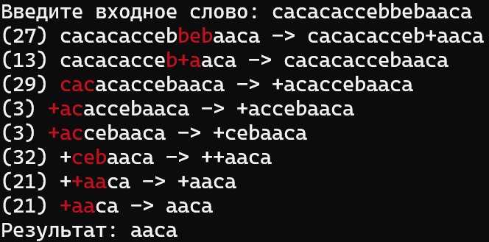
27. Изображение выглядит как текст, Шрифт, снимок экрана

    Автоматически созданное описание
28. Изображение выглядит как текст, Шрифт, снимок экрана

    Автоматически созданное описание
29. Изображение выглядит как текст, снимок экрана, Шрифт

    Автоматически созданное описание
30. 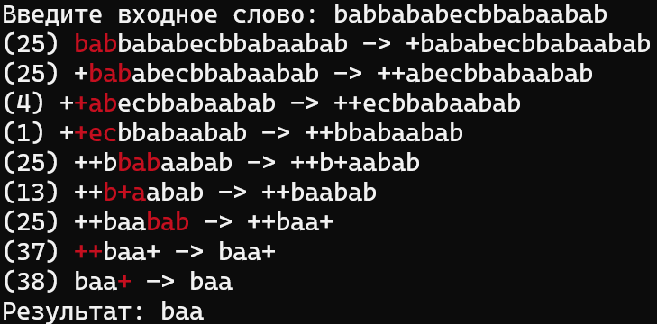
31. Изображение выглядит как текст, Шрифт, снимок экрана

    Автоматически созданное описание
32. Изображение выглядит как текст, снимок экрана, Шрифт

    Автоматически созданное описание
33. Изображение выглядит как текст, Шрифт, снимок экрана

    Автоматически созданное описание
34. 
35. Изображение выглядит как текст, Шрифт, Графика, снимок экрана

    Автоматически созданное описание
36. Изображение выглядит как текст, Шрифт, снимок экрана

    Автоматически созданное описание
37. Изображение выглядит как текст, Шрифт, снимок экрана

    Автоматически созданное описание
38. Изображение выглядит как текст, Шрифт, снимок экрана, число

    Автоматически созданное описание
39. **Описание структуры данных, используемой в программе:**

В программе используется структура с тремя компонентами:

Sample – образец для замены;

Replacement – замена для образца

endPoint – булевая переменная, указывает на то, является ли состояние завершающим.

1. **Словесное описание одного шага программы:**

Программная реализация одного шага программы работает следующим образом. Первым шагом является приоритетный поиск образца в заданной строке (проход циклом по таблице подстановок, пока не будет найдена первая подходящая подстановка). Если такой образец найден – он сменяется заменой, соответствующей ему, а также происходит проверка того, является ли это состояние завершающим(по результату ставится ставится флаг, указывающий на то, что алгоритм завершён). Затем посимвольно выводится изначальная строка, в которой образец окрашивается в красный цвет. После этого выводится и возвращается строка, полученная после замены. Если образец не был найден – это означает то, что алгоритм завершается, соответственно ставится флаг, указывающий на то, что алгоритм завершён, а также возвращается полученная строка.

1. **Листинг програмы:**

//ЮФУ, ИКТИБ, МОП ЭВМ

//Программирование и основы теории алгоритмов

//ДЗ3 - Проектирование и реализация нормального алгоритма Маркова.

//КТбо1-6, Кравченко Александр Андреевич

//25.04.2024

#include <iostream>

#include <string>

#include <conio.h>

#include <windows.h>

#include <regex>

struct SubstTable {

std::string Sample;

std::string Replacement;

bool endPoint;

};

// Функция проверки входных данных

// Получает на вход строку

// Возвращает значения:

// 0 - введённая строка соответствует критериям

// 1 - введённая строка не соответствует алфавиту

// 2 - введённая строка пуста

int inputValid(std::string);

// Функция выбора и реализации подстановки для текущего слова и вывода результата шага

// Получает на вход: введённую строку, таблицу подстановок, флаг окончания работы алгоритма

// Проходит по каждому состоянию таблицы сверху вниз. Проверяет введённую строку на наличие образца.

// Если образец найден - меняет его на подстановку, проверяет является ли подстановка конечной,

// выводит номер подстановки, окрашивает образец в строке, выводит результат подстановки.

// Если не найден - ставит флаг остановки в 1

// В любом случае возвращает строку

std::string Substitution(std::string, const SubstTable*, bool&);

int main() {

setlocale(LC_ALL, "Russian");

SubstTable STable[38] = {

{"+ec","+",0},

{"+eb","+",0},

{"+ac","+",0},

{"+ab","+",0},

{"ce+","+",0},

{"be+","+",0},

{"ca+","+",0},

{"ba+","+",0},

{"b+b","bb",0},

{"c+b","cb",0},

{"b+c","bc",0},

{"c+c","cc",0},

{"b+a","ba",0},

{"b+e","be",0},

{"a+c","ac",0},

{"e+c","ec",0},

{"c+e","ce",0},

{"c+a","ca",0},

{"a+b","ab",0},

{"e+b","eb",0},

{"+aa","aa",0},

{"+ee","ee",0},

{"+ae","ae",0},

{"+ea","ea",0},

{"bab","+",0},

{"bac","+",0},

{"beb","+",0},

{"bec","+",0},

{"cac","+",0},

{"cab","+",0},

{"cec","+",0},

{"ceb","+",0},

{"+a+","a",0},

{"+b+","b",0},

{"+c+","c",0},

{"+e+","e",0},

{"++","",0},

{"+","",1},

};

std::string input;

char cont = -1;

do {

bool stop = 0;

if (cont != 1)

std::cout << "Введите входное слово: ";

std::getline(std::cin, input);

std::transform(input.begin(), input.end(), input.begin(), [](unsigned char c) { return std::tolower(c); });

int action = inputValid(input);

if (!action) {

while (stop != 1) {

input = Substitution(input, STable, stop);

}

std::cout << "Результат: " << input;

std::cout << "\nНажмите любую клавишу, чтобы продолжить\nДля выхода нажите клавишу ESC на клавиатуре";

cont = _getch();

std::cout << "\n\n";

}

else if (action == 1) {

cont = 1;

std::cout << "Введённая последовательность не соответствует алфавиту {a,b,c,e}\n\nПопробуйте ввести другую последовательность: ";

}

else if (action == 2) {

cont = 1;

std::cout << "Введённая последовательность является пустой\n\nПопробуйте ввести другую последовательность: ";

}

} while (cont != 27);

std::cout << "Спасибо за использование!";

return 0;

}

int inputValid(std::string input) {

const std::regex validSymbols("^(a|b|c|e)+$");

if (input.empty()) return 2;

if (!regex_match(input, validSymbols)) return 1;

return 0;

}

std::string Substitution(std::string input, const SubstTable* STable, bool& stop) {

HANDLE hConsoleHandle = GetStdHandle(STD_OUTPUT_HANDLE);

std::string noSub = input;

for (int i = 0; i < 38; i++)

{

size_t replacePos = input.find(STable[i].Sample);

if (replacePos != std::string::npos) {

stop = STable[i].endPoint;

input.replace(replacePos, STable[i].Sample.size(), STable[i].Replacement);

std::cout << "(" << i + 1 << ") ";

for (int j = 0; j < noSub.size(); j++)

{

SetConsoleTextAttribute(hConsoleHandle, (j >= replacePos && j < replacePos + STable[i].Sample.size()) ? 4 : 15);

std::cout << noSub[j];

}

SetConsoleTextAttribute(hConsoleHandle, 15);

std::cout << " -> " << input << "\n";

return input;

}

}

stop = 1;

return input;

}